Nom : thomson
Nom complet : Joseph John thomson
Période de temps : 1856 à 1940 britannique
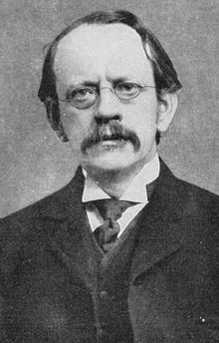
Découverte : il manque des charges positives et négatives exemples comme des prunes dans un plum-pouding

